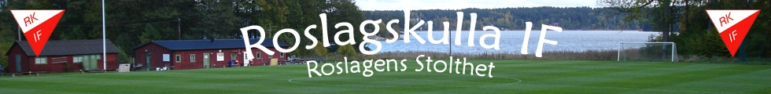
VÄLKOMNA TILL KULLACUPEN
2012!!

Härmed inbjuder vi ert/era lag till en trevlig fotbollsdag vid Roslagens kustband på Lötvallens IP, Österåker!
Fotbollsturneringen sker på gräsplan x minst 4 matcher!

Datum Åldersgrupper
16 juni P -02(7-manna) P -03(5-manna) F-03 (5-manna)

Anmälningsavgift: 1 lag 900: -
2 lag 1500.-
Anmälan till: winterhagen@tele2.se

Anm. lag:_________________________________________________

Åldersgrupp:_____________________________________________

Kontaktperson:____________________________________________

Telefonnummer:___________________________________________

Mailadress:_______________________________________________

Först till kvarn! Dock senast 31/5-12

Kontaktperson för Roslags-Kulla IF, Kulla Cupen:
Kicki Winterhagen 0769-466264

